ФЕДЕРАЛЬНОЕ АГЕНТСТВО ЖЕЛЕЗНОДОРОЖНОГО ТРАНСПОРТА
Федеральное государственное бюджетное образовательное учреждение
высшего образования
«Петербургский государственный университет путей сообщения
Императора Александра I»
(ФГБОУ ВО ПГУПС)

Кафедра «Менеджмент и маркетинг»

РАБОЧАЯ ПРОГРАММА
дисциплины
«ИНФОРМАЦИОННЫЕ ТЕХНОЛОГИИ В МЕНЕДЖМЕНТЕ» (Б1.Б.12)

для направления 38.03.02 «Менеджмент»
по профилю
«Производственный менеджмент»
Форма обучения – очная

Санкт-Петербург
2019
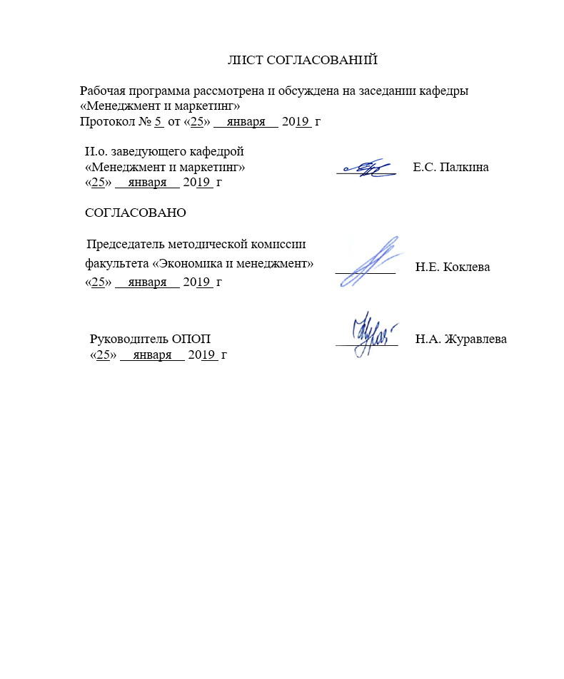
ЛИСТ СОГЛАСОВАНИЙ

Рабочая программа рассмотрена и обсуждена на заседании кафедры
«Менеджмент и маркетинг»
Протокол № 5 от «25» января 2019 г

И.о. заведующего кафедрой  «Менеджмент и маркетинг» | _________ | Е.С. Палкина
«25» января 2019 г

СОГЛАСОВАНО

Председатель методической комиссии факультета «Экономика и менеджмент» |  | _________ |  |  | Н.Е. Коклева
«25» января 2019 г
 | Руководитель ОПОП |  |  | _________ | Н.А. Журавлева
 | «25» января 2019 г

1. Цели и задачи дисциплины

Рабочая программа составлена в соответствии с ФГОС ВО, утвержденным «12» января 2016 г., приказ № 7 по направлению 38.03.02 «Менеджмент», по дисциплине «Информационные технологии в менеджменте».
Целью изучения дисциплины является формирование компетенций, указанных в разделе 2 рабочей программы.
Для достижения поставленной цели решаются следующие задачи:
- приобретение знаний, указанных в разделе 2 рабочей программы;
- приобретение умений, указанных в разделе 2 рабочей программы;
- приобретение навыков, указанных в разделе 2 рабочей программы.

2. Перечень планируемых результатов обучения по дисциплине, соотнесенных с планируемыми результатами освоения основной
профессиональной образовательной программы

Планируемыми результатами обучения по дисциплине являются: приобретение знаний, умений и навыков.
В результате изучения дисциплины обучающийся должен:
ЗНАТЬ:
- содержание понятий «данные», «информация», «знания», «информационные технологии»;
- преимущества и недостатки различных архитектур управленческих систем, основанных на базах данных;
- основные задачи прикладных информационных технологий на различных уровнях управления;
- содержание основных этапов внедрения интегрированных информационных систем;
- основные принципы эффективного использования информационных технологий.
УМЕТЬ:
- формулировать экономически обоснованные предложения по развитию и сопровождению информационного обеспечения организации;
- проводить вычисления с применением финансовых функций MS Excel;
- создавать простейшие системы поддержки принятия решений;
- решать стандартные задачи профессиональной деятельности на основе информационной и библиографической культуры с применением информационно-коммуникационных технологий и с учетом основных требований информационной безопасности;
- организовать и поддерживать связи с деловыми партнерами, используя системы сбора необходимой информации для расширения внешних связей и обмена опытом при реализации проектов, направленных на развитие организации (предприятия, органа государственного или муниципального управления).

ВЛАДЕТЬ:
- специальной терминологией;
- навыками разработки бизнес-плана и оценки эффективности инвестиционных проектов;
- навыками построения информационных систем;
- навыками количественного и качественного анализа информации при принятии управленческих решений, построения экономических, финансовых и организационно-управленческих моделей путем их адаптации к конкретным задачам управления;
- навыками анализа информации о функционировании системы внутреннего документооборота организации, ведения баз данных по различным показателям и формирования информационного обеспечения участников организационных проектов;
- навыками бизнес-планирования создания и развития новых организаций (направлений деятельности, продуктов).

Приобретенные знания, умения, навыки, характеризующие формирование компетенций, осваиваемые в данной дисциплине, позволяют решать профессиональные задачи, приведенные в соответствующем перечне по видам профессиональной деятельности в п. 2.4 общей характеристики основной профессиональной образовательной программы (ОПОП).
Изучение дисциплины направлено на формирование общепрофессиональной компетенции (ОПК-7) - способности решать стандартные задачи профессиональной деятельности на основе информационной и библиографической культуры с применением информационно-коммуникационных технологий и с учетом основных требований информационной безопасности.
Изучение дисциплины направлено на формирование следующих профессиональных компетенций (ПК), соответствующих видам профессиональной деятельности, на которые ориентирована программа бакалавриата:
информационно-аналитическая деятельность:
- владения навыками количественного и качественного анализа информации при принятии управленческих решений, построения экономических, финансовых и организационно-управленческих моделей путем их адаптации к конкретным задачам управления (ПК-10);
- владения навыками анализа информации о функционировании системы внутреннего документооборота организации, ведения баз данных по различным показателям и формирования информационного обеспечения участников организационных проектов (ПК-11);
- умения организовать и поддерживать связи с деловыми партнерами, используя системы сбора необходимой информации для расширения внешних связей и обмена опытом при реализации проектов, направленных на развитие организации (предприятия, органа государственного или муниципального управления) (ПК-12);
предпринимательская деятельность:
- владения навыками бизнес-планирования создания и развития новых организаций (направлений деятельности, продуктов) (ПК-18).

Область профессиональной деятельности обучающихся, освоивших данную дисциплину, приведена в п. 2.1 общей характеристики ОПОП.
Объекты профессиональной деятельности обучающихся, освоивших данную дисциплину, приведены в п. 2.2 общей характеристики ОПОП.

3. Место дисциплины в структуре основной профессиональной
образовательной программы

Дисциплина «Информационные технологии в менеджменте» (Б2.Б.12) относится к базовой части и является обязательной.

4. Объем дисциплины и виды учебной работы

Для очной формы обучения (3 семестр):

Вид учебной работы | Всего часов | Семестр
 |  | 3
Контактная работа (по видам учебных занятий)  В том числе:  - лекции (Л)  - практические занятия (ПЗ)  - лабораторные работы (ЛР) | 48  16  32  - | 48  16  32  -
Самостоятельная работа (СРС) (всего) | 51 | 51
Контроль | 45 | 45
Форма контроля знаний | КП, Э | КП, Э
Общая трудоемкость: час / з.е. | 144 / 4 | 144 / 4

Примечание:
КП – курсовой проект
Э – экзамен

5. Содержание и структура дисциплины

5.1 Содержание дисциплины

№  п/п | Наименование раздела | Содержание раздела
1 | Основы информационных  технологий | Понятие информации. Информационные уровни. Количественные меры неопределенности и информации. Основные тенденции информатизация общества. Базовые информационные технологии. Прикладные информационные технологии.  Эволюция методов хранения данных. Основные элементы и архитектура систем управления базами данных. Базы знаний.
2 | Информационные технологии управления | Классификация управленческих информационных систем, их распределение по уровням управления. Системы поддержки принятия решений. Экспертные системы. «Системы автоматизации документооборота и их роль. Классификация систем автоматизации документооборота. Сравнение систем автоматизации документооборота, представленных на российском рынке. Информационные технологии в управлении персоналом. Системы управления проектами. Системы разработки бизнес планов. Понятие и структура интегрированной управленческой системы. Аналитический блок интегрированной системы. «ERRP-системы и синхронизированное с клиентом планирование ресурсов. Основные этапы внедрения интегрированных управленческих систем на предприятии.
3 | Электронный бизнес | Основные предпосылки перехода к электронному бизнесу. Электронный рынок. Электронный рынок B2B. Комплекс электронного маркетинга. Маркетинговые коммуникации и исследования на электронном рынке. Программные продукты в маркетинге.
4 | Практическое  использование программных средств | Электронные таблицы MS Excel. Статистический анализ данных и решение оптимизационных задач. Применение MS Excel при финансовых вычислениях. Средства подготовки презентаций. Знакомство с возможностями программы Project Expert.

5.2 Разделы дисциплины и виды занятий

Для очной формы обучения (3 семестр):

№  п/п | Наименование раздела | Л | ПЗ | СРС
1 | Основы информационных  технологий | 6 | - | 6
2 | Информационные технологии управления | 8 | - | 8
3 | Электронный бизнес | 2 | - | 4
4 | Практическое  использование программных средств | - | 32 | 33
Итого |  | 16 | 32 | 51

6. Перечень учебно-методического обеспечения для самостоятельной работы обучающихся по дисциплине

№  п/п | Наименование  раздела | Перечень учебно-методического обеспечения
1 | Основы информационных технологий | 1. Информационные технологии в экономике и управлении в 2 ч. Часть 1 [Электронный ресурс]: учебник для СПО / В. В. Трофимов [и др.] ; под ред. В. В. Трофимова. — 3-е изд., перераб. и доп. — Москва : Издательство Юрайт, 2019. — 269 с. — Режим доступа: https://www.biblio-online.ru/bcode/442381.  2. Информационные технологии в экономике и управлении в 2 ч. Часть 2 [Электронный ресурс]: учебник для СПО / В. В. Трофимов [и др.] ; под ред. В. В. Трофимова. — 3-е изд., перераб. и доп. — Москва : Издательство Юрайт, 2019. — 245 с. — Режим доступа: https://www.biblio-online.ru/bcode/442382.  3. Моргунов, А. Ф. Информационные технологии в менеджменте [Электронный ресурс]: Учебник / А. Ф. Моргунов. - М. : Издательство Юрайт, 2017. - 266 с. - Режим доступа: http://www.biblio-online.ru/book/94987C93-B6E7-470B-ACC8-6682536BF624 - Загл. с экрана;  4. Плахотникова, М. А. Информационные технологии в менеджменте [Электронный ресурс]: Учебник и практикум / М. А. Плахотникова. - М.: Издательство Юрайт, 2017. - 462 с. - Режим доступа: http://www.biblio-online.ru/book/D118EE19-C1B2-46A7-91BB-2BC417C54C47 - Загл. с экрана;  5. Романова, Ю. Д. Информационные технологии в менеджменте (управлении) [Электронный ресурс] : Учебник и практикум / Ю. Д. Романова. - М.: Издательство Юрайт, 2019. - 478 с. - (Бакалавр. Академический курс). - Режим доступа: https://www.biblio-online.ru/bcode/432150 - Загл. с экрана.
2 | Информационные технологии управления | 1. Моргунов, Александр Федорович. Информационные технологии в менеджменте [Электронный ресурс]: Учебник / А. Ф. Моргунов. - М. : Издательство Юрайт, 2017. - 266 с. - Режим доступа: http://www.biblio-online.ru/book/94987C93-B6E7-470B-ACC8-6682536BF624 - Загл. с экрана;  2. Информационные технологии в экономике и управлении в 2 ч. Часть 1 [Электронный ресурс]: учебник для СПО / В. В. Трофимов [и др.] ; под ред. В. В. Трофимова. — 3-е изд., перераб. и доп. — Москва : Издательство Юрайт, 2019. — 269 с. — Режим доступа: https://www.biblio-online.ru/bcode/442381.  3. Информационные технологии в экономике и управлении в 2 ч. Часть 2 [Электронный ресурс]: учебник для СПО / В. В. Трофимов [и др.] ; под ред. В. В. Трофимова. — 3-е изд., перераб. и доп. — Москва : Издательство Юрайт, 2019. — 245 с. — Режим доступа: https://www.biblio-online.ru/bcode/442382.  4. Корпоративные информационные системы [Электронный ресурс]: учеб. пособие / В.А. Погонин, А.Г. Схиртладзе, С.И. Татаренко, С.Б. Путин. – Тамбов : Изд-во ФГБОУ ВПО «ТГТУ», 2012. – 144 с. - Режим доступа: http://window.edu.ru/resource/222/80222 — Загл. с экрана.  5. Плахотникова, Мария Александровна. Информационные технологии в менеджменте [Электронный ресурс]: Учебник и практикум / М. А. Плахотникова. - М.: Издательство Юрайт, 2017. - 462 с. - Режим доступа: http://www.biblio-online.ru/book/D118EE19-C1B2-46A7-91BB-2BC417C54C47 - Загл. с экрана;  6. Романова, Ю. Д. Информационные технологии в менеджменте (управлении) [Электронный ресурс] : Учебник и практикум / Ю. Д. Романова. - М.: Издательство Юрайт, 2019. - 478 с. - (Бакалавр. Академический курс). - Режим доступа: https://www.biblio-online.ru/bcode/432150 - Загл. с экрана.
3 | Электронный бизнес | 1. Гаврилов, Л. П. Электронная коммерция [Электронный ресурс]: учебник и практикум для бакалавриата и магистратуры / Л. П. Гаврилов. — 2-е изд., доп. — М.: Издательство Юрайт, 2019. — 433 с. — Режим доступа: https://www.biblio-online.ru/bcode/433462.  2. Информационные технологии в экономике и управлении в 2 ч. Часть 1 [Электронный ресурс]: учебник для СПО / В. В. Трофимов [и др.] ; под ред. В. В. Трофимова. — 3-е изд., перераб. и доп. — Москва : Издательство Юрайт, 2019. — 269 с. — Режим доступа: https://www.biblio-online.ru/bcode/442381.  3. Информационные технологии в экономике и управлении в 2 ч. Часть 2 [Электронный ресурс]: учебник для СПО / В. В. Трофимов [и др.] ; под ред. В. В. Трофимова. — 3-е изд., перераб. и доп. — Москва : Издательство Юрайт, 2019. — 245 с. — Режим доступа: https://www.biblio-online.ru/bcode/442382.  4. Моргунов, Александр Федорович. Информационные технологии в менеджменте [Электронный ресурс]: Учебник / А. Ф. Моргунов. - М. : Издательство Юрайт, 2017. - 266 с. - Режим доступа: http://www.biblio-online.ru/book/94987C93-B6E7-470B-ACC8-6682536BF624 - Загл. с экрана;  5. Плахотникова, Мария Александровна. Информационные технологии в менеджменте [Электронный ресурс]: Учебник и практикум / М. А. Плахотникова. - М.: Издательство Юрайт, 2017. - 462 с. - Режим доступа: http://www.biblio-online.ru/book/D118EE19-C1B2-46A7-91BB-2BC417C54C47 - Загл. с экрана;  6. Романова, Ю. Д. Информационные технологии в менеджменте (управлении) [Электронный ресурс] : Учебник и практикум / Ю. Д. Романова. - М.: Издательство Юрайт, 2019. - 478 с. - (Бакалавр. Академический курс). - Режим доступа: https://www.biblio-online.ru/bcode/432150 - Загл. с экрана.
4 | Практическое  использование программных средств | 1. Демидова Н.А. Использование Excel в финансовой математике [Электронный ресурс]: учеб. пособие – Методические разработка образовательного сайта «Exponenta.ru». - Режим доступа: http://exponenta.ru/educat/systemat/pokryshkina/index.asp - Загл. с экрана.  2. Информационные системы в менеджменте [Текст]: методические указания по выполнению практических заданий / М. Ю. Кукин; ФГБОУ ВПО ПГУПС, каф. "Менеджмент и маркетинг". - Санкт-Петербург: ФГБОУ ВПО ПГУПС, 2015. - 51 с.  3. Кучеренко П.А., Косинов Е.В. Практическое руководство по использованию "Project Expert" в экономических расчетах [Электронный ресурс]: Методические указания к практическим занятиям. - Новосибирск: Новосибирский гос. архитектурно-строительный ун-т (Сибстрин), 2004. - 29 с. – Режим доступа:  http://window.edu.ru/resource/341/61341  4. Финансовые вычисления в Microsoft Excel: Методические указания по выполнению лабораторных работ/ М.Ю. Кукин. – СПБ.: Петербургский гос. ун-т путей сообщения, 2010. -39с.

7. Фонд оценочных средств для проведения текущего контроля успеваемости и промежуточной аттестации обучающихся по дисциплине

Фонд оценочных средств по дисциплине является неотъемлемой частью рабочей программы и представлен отдельным документом, рассмотренным на заседании кафедры и утвержденным заведующим кафедрой.

8. Перечень основной и дополнительной учебной литературы, нормативно-правовой документации и других изданий, необходимых для освоения дисциплины

8.1 Перечень основной учебной литературы, необходимой для освоения дисциплины:
- Моргунов, Александр Федорович. Информационные технологии в менеджменте [Электронный ресурс]: Учебник / А. Ф. Моргунов. - М. : Издательство Юрайт, 2017. - 266 с. - Режим доступа: http://www.biblio-online.ru/book/94987C93-B6E7-470B-ACC8-6682536BF624 - Загл. с экрана;
- Плахотникова, Мария Александровна. Информационные технологии в менеджменте [Электронный ресурс]: Учебник и практикум / М. А. Плахотникова. - М.: Издательство Юрайт, 2017. - 462 с. - Режим доступа: http://www.biblio-online.ru/book/D118EE19-C1B2-46A7-91BB-2BC417C54C47 - Загл. с экрана;
- Романова, Юлия Дмитриевна. Информационные технологии в менеджменте (управлении) [Электронный ресурс] : Учебник и практикум / Ю. Д. Романова. - М.: Издательство Юрайт, 2019. - 478 с. - (Бакалавр. Академический курс). - Режим доступа: https://www.biblio-online.ru/bcode/432150 - Загл. с экрана.

8.2 Перечень дополнительной учебной литературы, необходимой для освоения дисциплины:
- Гаврилов, Л. П. Электронная коммерция [Электронный ресурс]: учебник и практикум для бакалавриата и магистратуры / Л. П. Гаврилов. — 2-е изд., доп. — М.: Издательство Юрайт, 2019. — 433 с. — Режим доступа: https://www.biblio-online.ru/bcode/433462.
- Демидова Н.А. Использование Excel в финансовой математике [Электронный ресурс]: учеб. пособие – Методические разработка образовательного сайта «Exponenta.ru». - Режим доступа: http://exponenta.ru/educat/systemat/pokryshkina/index.asp - Загл. с экрана;
- Информационные технологии в экономике и управлении в 2 ч. Часть 1 [Электронный ресурс]: учебник для СПО / В. В. Трофимов [и др.] ; под ред. В. В. Трофимова. — 3-е изд., перераб. и доп. — Москва : Издательство Юрайт, 2019. — 269 с. — Режим доступа: https://www.biblio-online.ru/bcode/442381.
- Информационные технологии в экономике и управлении в 2 ч. Часть 2 [Электронный ресурс]: учебник для СПО / В. В. Трофимов [и др.] ; под ред. В. В. Трофимова. — 3-е изд., перераб. и доп. — Москва : Издательство Юрайт, 2019. — 245 с. — Режим доступа: https://www.biblio-online.ru/bcode/442382.
- Корпоративные информационные системы [Электронный ресурс]: учеб. пособие / В.А. Погонин, А.Г. Схиртладзе, С.И. Татаренко, С.Б. Путин. – Тамбов : Изд-во ФГБОУ ВПО «ТГТУ», 2012. – 144 с. - Режим доступа: http://window.edu.ru/resource/222/80222 — Загл. с экрана;
- Майорова, Елена Витальевна. Информационные технологии в менеджменте [Электронный ресурс]: Учебник и практикум / Е. В. Майорова. - М. : Издательство Юрайт, 2017. - 368 с. - (Профессиональное образование). - Режим доступа: http://www.biblio-online.ru/book/D68A0096-D600-4D28-80CB-3F026F69D640 — Загл. с экрана.

8.3 Перечень нормативно-правовой документации, необходимой для освоения дисциплины
При освоении данной дисциплины нормативно-правовая документация не используется.

8.4 Другие издания, необходимые для освоения дисциплины

- Информационные системы в менеджменте [Текст]: методические указания по выполнению практических заданий / М. Ю. Кукин; ФГБОУ ВПО ПГУПС, каф. "Менеджмент и маркетинг". - Санкт-Петербург: ФГБОУ ВПО ПГУПС, 2015. - 51 с.
- Кучеренко П.А., Косинов Е.В. Практическое руководство по использованию "Project Expert" в экономических расчетах [Электронный ресурс]: Методические указания к практическим занятиям. - Новосибирск: Новосибирский гос. архитектурно-строительный ун-т (Сибстрин), 2004. - 29 с. – Режим доступа: http://window.edu.ru/resource/341/61341 - Загл. с экрана.
- Финансовые вычисления в Microsoft Excel: Методические указания по выполнению лабораторных работ/ М.Ю. Кукин. – СПБ.: Петербургский гос. ун-т путей сообщения, 2010. - 39 с.

9. Перечень ресурсов информационно-телекоммуникационной сети «Интернет», необходимых для освоения дисциплины:

      - Личный кабинет обучающегося и электронная информационно-образовательная среда. [Электронный ресурс]. – Режим доступа: http://sdo.pgups.ru/ (для доступа к полнотекстовым документам требуется авторизация).
      - Электронная библиотека ЮРАЙТ. Режим доступа: https://biblio-online.ru/ (для доступа к полнотекстовым документам требуется авторизация).
      - Электронная библиотека «Единое окно к образовательным ресурсам». Режим доступа: http://window.edu.ru. – свободный.
      - Валерий Ефремов. Обзор Visio 2016 (часть 1) [Электронный ресурс]: вебинар. – Режим доступа: https://youtu.be/OF98XGZS5Zk ;
      - Валерий Ефремов. Обзор Visio 2016 (часть 2) [Электронный ресурс]: вебинар. – Режим доступа: https://youtu.be/pcyxhMtMsJI ;
      - Валерий Ефремов. Обзор Visio 2016 (часть 3) [Электронный ресурс]: вебинар. – Режим доступа: https://youtu.be/Akor8nP8ZQA;
      - Валерий Ефремов. Построение организационной диаграммы в Visio 2016 [Электронный ресурс]: видеоурок. – Режим доступа: https://www.youtube.com/watch?v=RbKd2tUh7E4.
      - Валерий Ефремов. Создание схем процессов по нотации BPMN 2.0 в Visio 2016 [Электронный ресурс]: видеоурок. – Режим доступа: https://www.youtube.com/watch?v=A5bUEq8ImIY .
      - Портал корпоративного менеджмента. Режим доступа: http://www.cfin.ru;
      - Информационный управленческий портал «ITeam». – Режим доступа: http://www.iteam.ru;
      - Образовательный портал «Трюки и приемы Excel». – Режим доступа: http://excelexpert.ru.

10. Методические указания для обучающихся по освоению
дисциплины

Порядок изучения дисциплины следующий:
- Освоение разделов дисциплины производится в порядке, приведенном в разделе 5 «Содержание и структура дисциплины». Обучающийся должен освоить все разделы дисциплины с помощью учебно-методического обеспечения, приведенного в разделах 6, 8 и 9 рабочей программы.
- Для формирования компетенций обучающийся должен представить выполненные типовые практические задания, курсовой проект или иные материалы, необходимые для оценки знаний, умений и навыков, предусмотренные текущим контролем (см. фонд оценочных средств по дисциплине).
- По итогам текущего контроля по дисциплине, обучающийся должен пройти промежуточную аттестацию (см. фонд оценочных средств по дисциплине).

11. Перечень информационных технологий,
используемых при осуществлении образовательного процесса по дисциплине, включая перечень программного обеспечения и информационных справочных систем

Перечень информационных технологий, используемых при осуществлении образовательного процесса по дисциплине:
- технические средства (компьютерная техника, наборы демонстрационного оборудования);
- методы обучения с использованием информационных технологий (демонстрация мультимедийных материалов, компьютерный практикум);
- электронная информационно-образовательная среда Петербургского государственного университета путей сообщения Императора Александра I. Режим доступа: http://sdo.pgups.ru;
- Интернет-сервисы и электронные ресурсы (поисковые системы, электронная почта, онлайн-энциклопедии и справочники, электронные учебные и учебно-методические материалы согласно п. 9 рабочей программы);
- ежегодно обновляемый необходимый комплект лицензионного программного обеспечения, установленного на технических средствах, размещенных в специальных помещениях и помещениях для самостоятельной работы:
операционная система Windows;
MS Office;
MS Visio;
Антивирус Касперский;
Project Expert 7 Professional Trial.
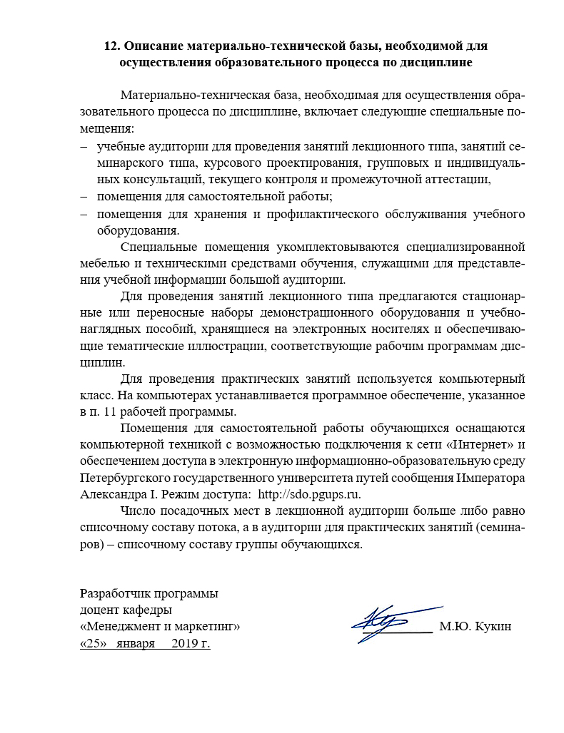
12. Описание материально-технической базы, необходимой для
осуществления образовательного процесса по дисциплине

Материально-техническая база, необходимая для осуществления образовательного процесса по дисциплине, включает следующие специальные помещения:
- учебные аудитории для проведения занятий лекционного типа, занятий семинарского типа, курсового проектирования, групповых и индивидуальных консультаций, текущего контроля и промежуточной аттестации,
- помещения для самостоятельной работы;
- помещения для хранения и профилактического обслуживания учебного оборудования.
Специальные помещения укомплектовываются специализированной мебелью и техническими средствами обучения, служащими для представления учебной информации большой аудитории.
Для проведения занятий лекционного типа предлагаются стационарные или переносные наборы демонстрационного оборудования и учебно-наглядных пособий, хранящиеся на электронных носителях и обеспечивающие тематические иллюстрации, соответствующие рабочим программам дисциплин.
Для проведения практических занятий используется компьютерный класс. На компьютерах устанавливается программное обеспечение, указанное в п. 11 рабочей программы.
Помещения для самостоятельной работы обучающихся оснащаются компьютерной техникой с возможностью подключения к сети «Интернет» и обеспечением доступа в электронную информационно-образовательную среду Петербургского государственного университета путей сообщения Императора Александра I. Режим доступа: http://sdo.pgups.ru.
Число посадочных мест в лекционной аудитории больше либо равно списочному составу потока, а в аудитории для практических занятий (семинаров) – списочному составу группы обучающихся.

Разработчик программы
доцент кафедры
«Менеджмент и маркетинг» ____________ М.Ю. Кукин «25» января 2019 г.

